DDSF1296A型

单相电子式电能表


使用说明书

杭州炬华科技股份有限公司
HANGZHOU SUNRISE TECHNOLOGY CO.,LTD.

一、概述
单相电子式电能表，是根据国家电网“统一坚强智能电网”建设的总体要求，在国网公司智能电表系列标准的基础上研制而成的新一代智能电能表。
该电能表采用了超大规模数字信号处理芯片、永久保存信息的存贮器、全隔离标准RS485通讯接口和红外通讯、大画面宽温液晶显示等先进技术。电能表采用了先进的SMT表面贴装工艺，外壳采用高强度、阻燃环保材料、造型新颖、美观适用,具有较高的绝缘强度和耐腐蚀性。该表集众多功能于一体，具有电能量计量、信息存储及处理、实时监测、自动控制、信息交互等功能，可有效地杜绝欠费行为，从而顺应了电力部门有效及时地对用户进行现代化科学管理的要求。

二、依据标准和规范
该智能电能表设计、测试、制造均符合或超过国家标准和电力行业标准。
  GB/T 15284－2002 《多费率电能表 特殊要求》
  GB/T 17215.321－2008 《交流电测量设备 特殊要求- 第21部分静止式有功电能表（1级和2级）》
  GB/T 17215.211－2006 《交流电测量设备通用要求 试验和试验条件-第11部分：测量设备》
  GB/T15464－1995《仪器仪表包装通用技术条件》
  DL/T 614－2007 《多功能电能表》
  DL/T 645－2007 《多功能电能表通信协议》

三、工作原理
3.1 工作原理说明
智能电表工作时，电压、电流经传感器件转换为采样信号通过滤波处理后送入计量芯片，计量芯片将能量信号转化为脉冲信号送到 CPU进行电量脉冲采集，电量累计和各项计算分析处理，其结果保存在数据存贮中；同时CPU完成红外、485抄表、LCD显示等功能处理。电表带有温度补偿电路芯片，保证时钟在标称温度下时钟日误差小于 0.5s/d。数据安全性上采用冗余设计，数据采用多重备份，确保计量数据可靠。

3.2 工作原理框图
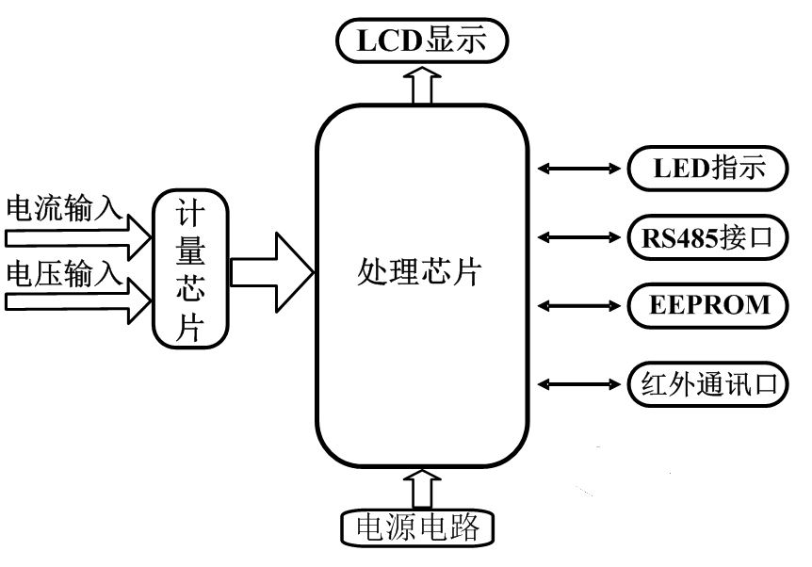

四、型号规格
注：可根据用户需要制造特殊规格的电表。

五、主要技术指标
5.1 电压范围
电压线路施加380V交流电压1小时，电能表无损坏仍能正常工作。
5.2 电表施加短时过载电流30Imax，电能表无损坏仍能正常工作。施加时间为额定频率的半个周期。
5.3 频率：标准参比频率50Hz，适用电网频率45Hz～65Hz情况下运行。
5.4 时钟：采用具有温度补偿功能的内置硬件时钟电路，具有日历、计时、闰年自动转换功能；内部时钟端子输出频率为1Hz。在-25～+60℃温度范围内，时钟准确度≤±1s/d；在参比温度（23℃）下，时钟准确度≤±0.5s/d。
5.5 起动电流：
有功≤0.004Ib（直接接入），有功≤0.002Ib（经互感器接入）。
电能表应有脉冲输出或代表电能输出的指示灯闪烁，启动时间不超过国家标准的要求。
5.6 潜动：电压线路加115％Un，当电流回路无电流时，输出的脉冲不多于 1个，具有逻辑防潜动功能。
5.7 温湿度范围：
5.8 功耗：在参比电压、参比温度和参比频率下，电能表电压线路的有功功率和视在功率消耗在非通信状态下不大于1.5W、10VA；在通信状态下不大于3W、12VA。
5.9 电量LCD显示：0～999999.99kWh。
5.10采用长寿命环保锂电池,电池容量≥1.2Ah，在电能表寿命周期内无需更换，断电后可维持内部时钟正确工作时间累计5年以上。电池电压不足时，电能表能自动提示、报警。

六、主要功能
6.1 计量功能
6.1.1电量计量
（1）具有正、反向有功电能计量功能，能存储其数据，并可以据此设置组合有功。
（2）具有分时计量功能，有功电能量按相应的时段分别累计、存储总、尖、峰、平、谷电能量。
（3）能存储上12个月的总电能和各费率电能量；数据存储分界时刻为月末24时，或在每月1号至28号内的整点时刻。
6.1.2电量冻结
电量冻结可以冻结正向（反向）有功及尖、峰、平、谷电量，具体分为以下几种情况：
（1）定时冻结：电表按照用户约定的时间及间隔冻结电能量数据；每个冻结量保存12次。
（2）瞬时冻结：在非正常情况下，冻结当前的日历、时间、所有电能量和有功功率的数据；瞬时冻结量保存最后3次的数据。
（3）约定冻结：在新老两套费率/时段转换或电力公司认为有特殊需要时，冻结转换时刻的电能量以及其他重要数据，保存最后2次冻结数据。
（4）日冻结：存储每天零点时刻的电能量，存储60天的数据。
（5）整点冻结：存储整点时刻或半点时刻的有功总电能以及冻结时间，可存储96个数据。
冻结内容及对应的数据标识均符合DL/T 645—2007及其备案文件要求，冻结电量可通过通信接口抄出， 便于进行用电量分析和线损统计。
6.1.3清零
电能表只有在被授权及通过密码验证的情况下能进行电量清零操作，清除电表内部存储的电能量、冻结量、事件记录等数据。永久记录电能表清零事件的发生时刻及清零时的电能量数据。
6.2 费率和时段及电价方案
6.2.1电表采用硬件带温度自动补偿时钟设计，具有日历、计时和闰年自动转换功能。在参比温度、参比电压下，计时准确度优于0.5s/d。
6.2.2日历、时钟和费率时段及电价方案均可通过 RS485、红外数据接口等进行设置和调整，设置时需密码验证。
6.2.3具有两套费率时段表，可在约定的时刻自动转换。
6.2.4每套费率表包括两个时区，在一个自然日内至少可编程设置 4种费率和48个时段，时段设置的最小时间间隔为15分钟，时段可跨越零点设置。
6.3 费控功能
智能电表的费控功能，远程方式通过RS485远程系统实现。对电能表的操作需要通过严格的安全认证，远程费控功能：电费计算在远程售电系统中完成。电能表利用RS-485接收远程售电系统下发的拉闸、允许合闸，需通过密码验证及安全认证。
6.4 电力参数测量及监测
智能电表能测量、记录、显示当前电压、电流（包括零线电流）、有功功率、功率因数等运行参数。测量误差（引用误差）±1％以内。
6.5 事件记录
电量的事件记录功能可以记录对电表的编程和清零操作以及电表运行状态，具体分为以下几种情况：
6.5.1永久记录电能表清零事件的发生时刻及清零时的电能量数据。
6.5.2记录编程总次数，最近10次编程的时刻、操作者代码、编程项的数据标识。
6.5.3记录校时总次数（不包含广播校时），最近10次校时的时刻、操作者代码。
6.5.4记录掉电的总次数，最近10次掉电发生及结束的时刻。
6.5.5记录最近10次远程控制拉闸和最近10次远程控制合闸事件，记录拉、合闸事件发生时刻和电能量等数据。
6.5.6应记录开表盖总次数，最近10次开表盖事件的发生、结束时刻。事件记录可通过通信接口抄出， 便于进行统计分析。
6.6 计时功能
采用具有温度补偿功能的内置硬件时钟电路，具有日历、计时、闰年自动转换功能；内部时钟端子输出频率为1Hz。在-25～+60℃温度范围内，时钟准确度≤±1s/d；在参比温度（23℃）下，时钟准确度≤±0.5s/d。电能表可接受的广播校时范围不大于5min；广播校时无需编程键和通讯密码配合；每天只允许校对一次，且应避免在电能表执行冻结或结算数据转存操作前后5min内进行。
6.7 显示功能
6.7.1显示
该电能表采用大屏幕宽温中文字符液晶显示，具有防紫外线功能，在正常使用情况下，LCD寿命大于10年。
6.7.1.1电能表具备自动循环和按键两种显示方式；自动循环显示时间间隔可在5～20秒内设置；按键显示时，LCD应启动背光，带电时无操作60s后自动关闭背光。
6.7.1.2停电显示
（1）停电后，液晶显示自动关闭；
（2）液晶显示关闭后，可用按键或其他方式唤醒液晶显示；唤醒后如无操作，自动循环显示一遍后关闭显示；按键显示操作结束30秒后关闭显示。
6.8 通讯功能
6.8.1具有一个红外通信接口和一个 RS485 通信接口，通信接口物理层彼此独立，一种通信信道的损坏不影响其它信道。
6.8.2电能表通过通信接口可以与手持终端、数据采集器、检测设备、计算机等进行数据传输、广播对时设置、抄读、编程、管理等。通讯规约符合DL/T645-2007标准。
6.8.3RS485通信接口和电能表内部电路实现电气隔离，有失效保护电路。
6.8.4调制式红外通信接口的缺省波特率为1200 bps。
6.8.5 RS485通信传输速率允许在1200bps、2400bps 、4800bps、9600bps中选择，缺省设置为2400bps。RS485通信接口和电能表内部电路实现电气隔离，具有失效保护电路。通信接口通过电气性能、抗干扰试验，符合DL/T 614—2007的要求。
6.9 端口输出
6.9.1电能表具备与所计电能成正比的光脉冲测试输出和电脉冲测试输出功能。
6.9.2光脉冲测试输出装置的特性符合GB/T17215.211-2006的要求。
6.9.3电脉冲测试输出为光隔离无源输出,脉宽为 80ms±20ms，输出装置的特性符GB/T15284-2002的要求。
6.9.4电能表具备秒时间信号输出端子。
6.10负荷开关
6.10.1负荷开关可采用内置或外置方式，当采用内置负荷开关时电能表最大电流不超过60A。
6.10.2负荷开关采用内置方式时，开关操作时带有消弧措施，出口回路有防误动作措施。在电能表电压线路施加参比电压，电流线路通过1.2Imax的条件下，电能表应能正常工作；当在电能表电压线路上施加70％～120％的参比电压时，负荷开关能正常工作。

七、操作说明
7.1 电能表显示
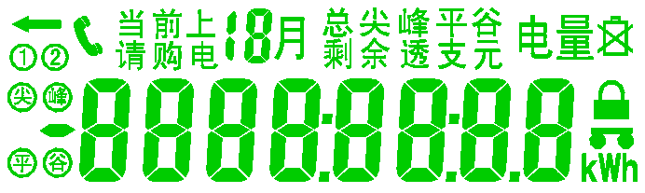

液晶全屏显示示意图（如上图）
  - 电能表采用LCD显示，具体显示项目如下表：
序号 | LCD图形 | 说明
1 |  | 汉字字符，可指示：  - 当前，上1月-上12月的总、尖、峰、平、谷用电量、累计电量  - 请购电  - 剩余金额、透支金额
2 | 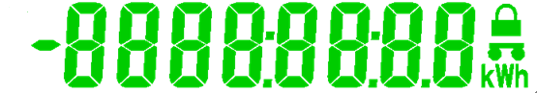 | 数据显示及对应的单位符号
3 |  | 1)功率反向指示  2) ①②代表第1、2套时段  3）红外、485通信中  4）电池欠压指示  5）三次密码验证错误指示  6）允许编程状态指示
4 |  | 指示当前费率状态（尖峰平谷）

7.3 状态指示灯
在LCD显示屏下方共设置有 2个超亮、长寿命LED发光二极管，用来指示电能表的各种运行状态，分别定义如下：
－脉冲指示灯：红色，平时灭，计量有功电能时闪烁；
－跳闸指示灯：黄色，负荷开关分断时亮，平时灭。

八、外形说明及安装接线
8.1 安装图
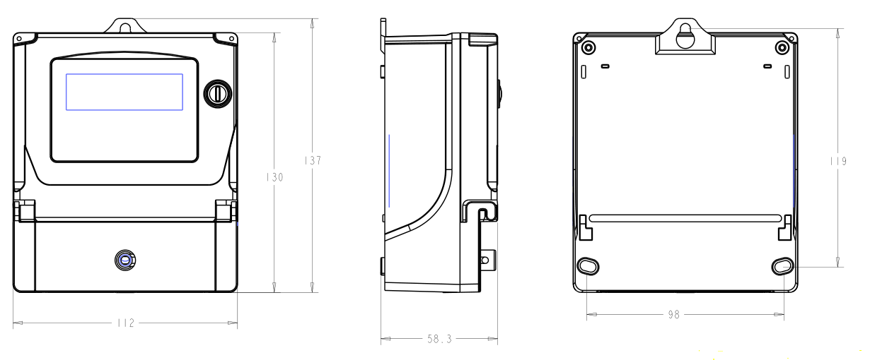
8.2 接线图

直接接入式

8.3 安装：
严禁带电安装接线！
电能表尽可能安装在室内，室外安装时采用专用的仪表箱保护，安装底板应固定在坚固耐火且不易振动的墙面上。安装电能表的周围空气中不能有腐蚀性的气体，避免沙尘、盐雾等。
使用电能表时必须严格按照表尾盖内的接线图进行接线，接入端子座的引线建议采用铜线, 端子座内固定引线的螺钉应拧紧，避免因接触不良发热而使电能表烧毁。

九、运输与存贮
电表必须在原包装条件下进行运输和贮存。产品在运输和拆封时不应受到剧烈冲击，并根据GB/T15464-1995《仪器仪表包装通用技术条件》规定运输和存贮。产品放在仓库内保存，并放置在台架上，叠放高度不得超过五层。存贮的环境中不得有腐蚀性气体存在。

十、保证期限和售后服务
电表自发货日起18个月内，用户在遵守本说明书规定的运输、存贮、安装操作规范要求，且制造厂铅封仍完整的条件下，若有质量问题，我公司负责免费修理或更换。
在产品整个寿命周期我公司对所有电能表产品实行“三包”，提供必要的维修及服务；负责提供设备接线图以及必要的技术文件及图纸等。根据用户的要求对用户的维护人员、运行人员进行必要的培训，并提供培训资料，对软件进行定期更新并提供免费升级。
在接到产品使用方的服务要求后，我公司会在12小时内做出电话响应，48小时内能按要求派人到指定地点提供服务。

附录：显示信息表
1、单相电子式电能表循环显示项目列表

序号 | 显示项目 | 显示格式
01 | 当前组合有功总电量 | XXXXXX.XX kWh
02 | 当前日期 | XX.XX.XX
03 | 当前时间 | XX.XX.XX

2、单相电子式电能表按键显示项目列表
序号 | 显示项目 | 显示格式
01 | 当前组合有功总电量 | XXXXXX.XX kWh
02 | 当前组合有功平电量 | XXXXXX.XX kWh
03 | 上1月组合有功总电量 | XXXXXX.XX kWh
04 | 上1月组合有功平电量 | XXXXXX.XX kWh
05 | 上2月组合有功总电量 | XXXXXX.XX kWh
06 | 上2月组合有功平电量 | XXXXXX.XX kWh
07 | 通信地址低8位 | XXXXXXXX
08 | 通信地址高4位 | XXXX
09 | 当前日期 | XX.XX.XX
10 | 当前时间 | XX.XX.XX
备注：显示项目可按特殊需求设置

公司名称：杭州炬华科技股份有限公司
制造地地址：浙江省杭州市余杭区仓前镇龙潭路9号
服务热线：400-6900-768 0571-89935868 0571-89935869
传真：0571-89935899 0571-89935870
邮编：311121
邮箱：market@sunhopemeter.com 网站：http://www.sunrisemeter.com

